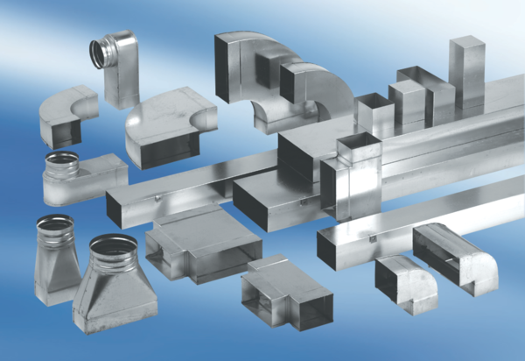90°-os könyökív, bal oldalra aszimmetrikus WB90ALN80/200/125Csomagolási egység: 1 darabVálaszték: K
Termékszám: 0055.0638Gyártó: MAICO

